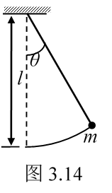
1.25 如图所示，有一个在竖直平面上摆动的单摆．问：
（1）摆球对悬挂点的角动量守恒吗？
（2）求出t时刻小球对悬挂点的角动量的方向，对于不同的时刻，角动量的方向会改变吗？
（3）计算摆球在θ角时对悬挂点角动量的变化率．
[解答]
（1）重力矩的存在，所以角动量不守恒．
（2）当单摆逆时针运动时，角动量的方向垂直纸面向外；当单摆顺时针运动时，角动量的方向垂直纸面向里，因此，在不同的时刻，角动量的方向会改变．
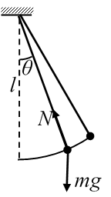
（3）质点对固定点的角动量的变化率等于质点所受合外力对同一点的力矩，因此角动量的变化率为
．

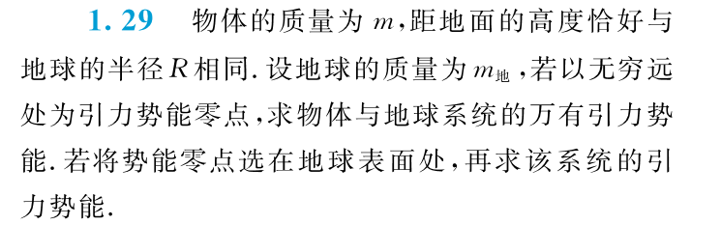

[解答]
万有引力：
（以地球中心为原点，径向向外为位置矢量的正向）
势能的减少等于保守力所做的功。系统势能等于保守力把质点从某一点移动到势能零点所做的功。所以系统的势能：
势能零点去在无穷远处，
势能零点去在地球表面处，
1.31 [解答]
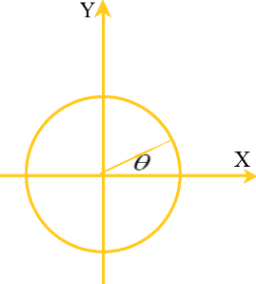
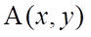
（1） 假设粒子运动到任意位置A（x, y）,则质点的位置矢量 ，
，
（2）是保守力

1.32 某力的势能函数E_{p}(z)=3z²-2z³(SI). （1）求力与坐标的函数关系；（2）若只有这个力作用于某物体上，求物体的平衡位置。
[解答]
- 保守力等于势能的负梯度，所以
- 平衡位置处合外力为零。所以，z=0或者z=1处 为平衡位置。
1.33 如图所示，物体A的质量m = 0.5kg，静止于光滑斜面上．它与固定在斜面底B端的弹簧M相距s = 3m．弹簧的倔强系数k = 400N·m⁻¹．斜面倾角为45°．求当物体A由静止下滑时，能使弹簧长度产生的最大压缩量是多大？
[解答]
取弹簧自然伸长处为重力势能和弹性势能的零势点，由于物体A和弹簧组成的系统只有保守力做功，所以机械能守恒，当弹簧压缩量最大时，可得方程
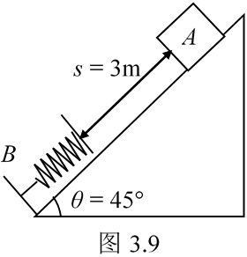
，
整理和一元二次方程
，
解得
= 0.24(m)（取正根）．

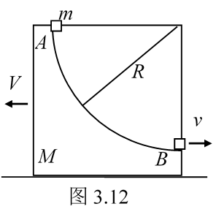
1.36 一质量为m的物体，从质量为M的圆弧形槽顶端由静止滑下，设圆弧形槽的半径为R，张角为π/2，如图所示，所有摩擦都忽略，求：
（1）物体刚离开槽底端时，物体和槽的速度各是多少？
（2）在物体从A滑到B的过程中，物体对槽所做的功W；
（3）物体到达B时对槽的压力．
[解答]
（1）物体运动到槽底时，根据机械能定律守恒得
，
根据动量守恒定律得 0 = mv + MV．
因此
，
解得 ，
从而解得 ．
（2）物体对槽所做的功等于槽的动能的增量
．
（3）物体在槽底相对于槽的速度为
，
物体受槽的支持力为N，则 ，
因此物体对槽的压力为

